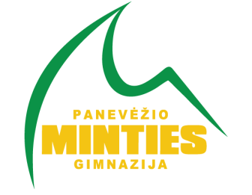
ATLETINĖS GIMNASTIKOS BŪRELIS
VADOVAS (-Ė): GIEDRĖ KRAUJELIENĖ
SKIRTA: I-IV klasėms
KRYPIS sportas
GIMNAZISTAI IŠMOKS, SUŽINOS? Išmoks sudaryti asmenines treniruočių programas, savarankiškai sportuoti prie treniruoklių, taisyklingo kvėpavimo, daugiau sužinos apie sveiką gyvenseną.Dalyviai lavins fizines ypatybes, gerins emocinę būseną, išmoks dirbti komandoje ir individualiai.
KOKIUS METODUS, PRIEMONES NAUDOS, KUR DALYVAUS? Naudos praktinį, tarpusavio bendradarbiavimo, savikontrolės,savianalizės, žaidimų metodus.Dalyviai dirbs individualiai,dalyvaus savo inicijuotose varžybose, teiks vieni kitiems pagalbą.Naudosis sportinių žaidimų inventoriumi, treniruokliais.
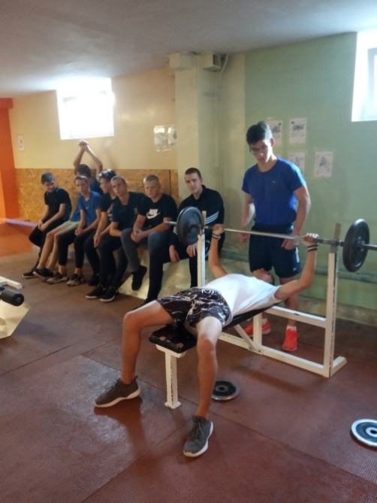
KAIP VEIKLA BUS ORGANIZUOTA, JEIGU VYKS NUOTOLINIS DARBAS? Nuotolinis darbas vyks per Zoom, Moodle,bus teikiama video medžiaga.
